

**YAYASAN EL-BAYAN MAJENANG**

**SEKOLAH TINGGI MANAJEMEN INFORMATIKA DAN KOMPUTER**

**(STMIK) KOMPUTAMA MAJENANG**

**TERAKREDITASI “BAIK”**

***Program Studi : S1 Sistem Informasi, S1 Teknik Informatika***

**Jl. Raya Majenang – Cimanggu KM 8 No. 99 Cilempuyang Kec. Cimanggu Kab. Cilacap 53256 web : stmikkomputama.ac.id email :** [**stmik.komputama.majenang@gmail.com**](mailto:stmik.komputama.majenang@gmail.com)

# UJIAN TENGAH SEMESTER (UTS) GENAP TAHUN AKADEMIK 2024/2025

|  |  |
| --- | --- |
| Mata Kuliah : Interaksi Manusia dan Komputer  Prodi / Kelas : Sistem Informasi / A Semester : 2 (Dua)  Sifat Ujian : Project (*Take Home*)  Nama : Ahmad Beni Rusli  NIM : 245720003 | Dosen **:** Ratih, M.Kom.  Waktu : 10.15 – 12.00 WIB  Hari, Tanggal : Jumat, 28 Maret 2025 |

**PETUNJUK**

1. Dilarang bekerjasama dalam bentuk apapun antar peserta ujian.
2. Baca Do’a sebelum mengerjakan dilembar jawaban yang disediakan
3. Jujur pada diri sendiri merupakan perilaku akademik mahasiswa.
4. Pada lembar jawaban anda awali dengan 

# Jawaban :

* 1. HTML Code

1. Navigasi

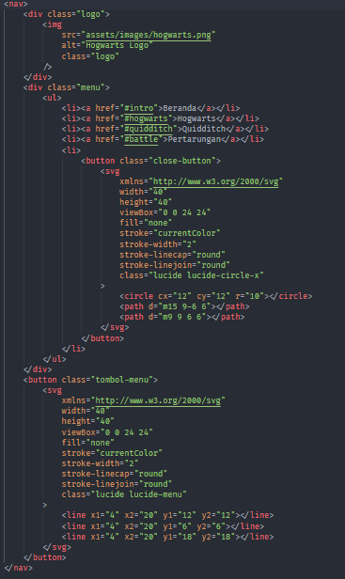

1. Section Pertama (Home)

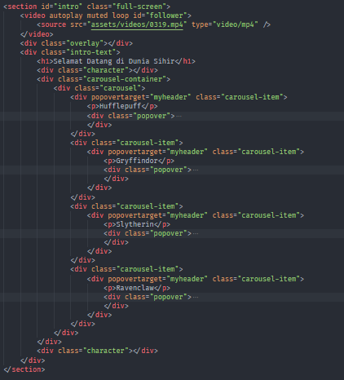

1. Section Kedua (Hogwarts)

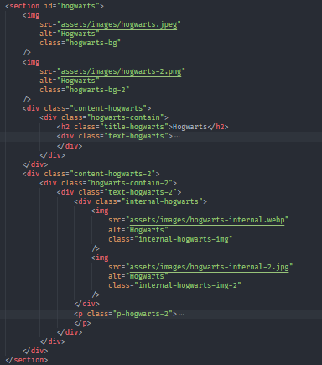

1. Section Ketiga (Quidditch)

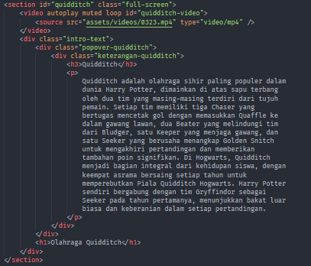

1. Section Keempat (Pertempuran)



* 1. CSS Code

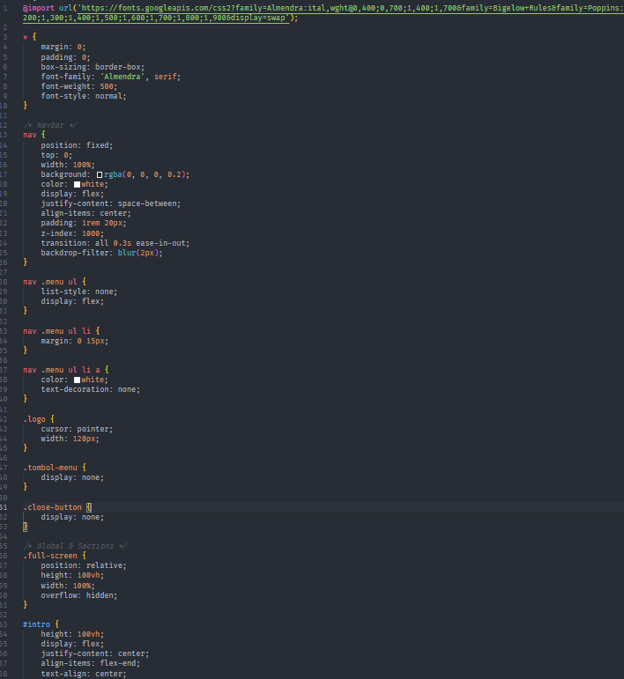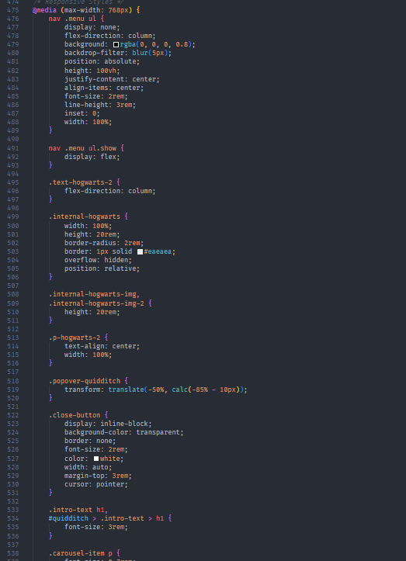

* 1. Javascript Code

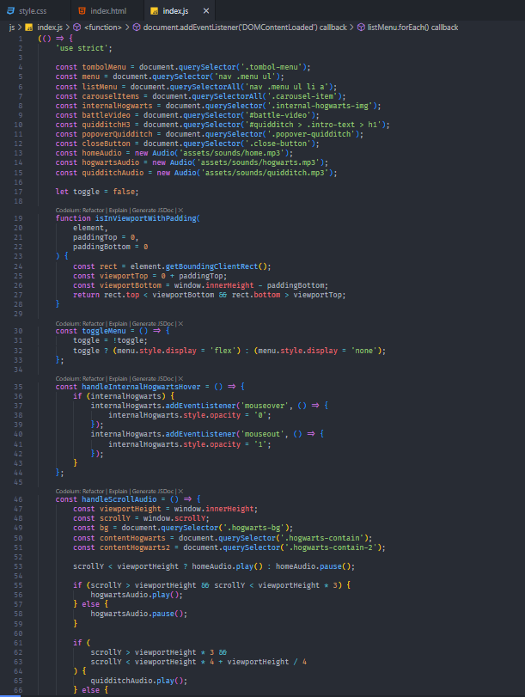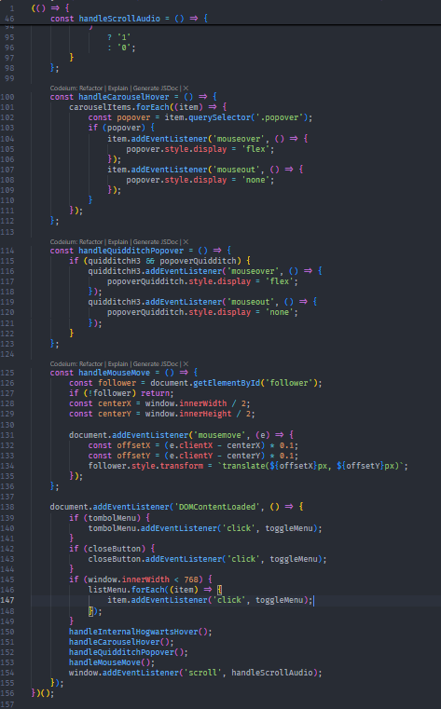

* 1. Hasil

1. Home

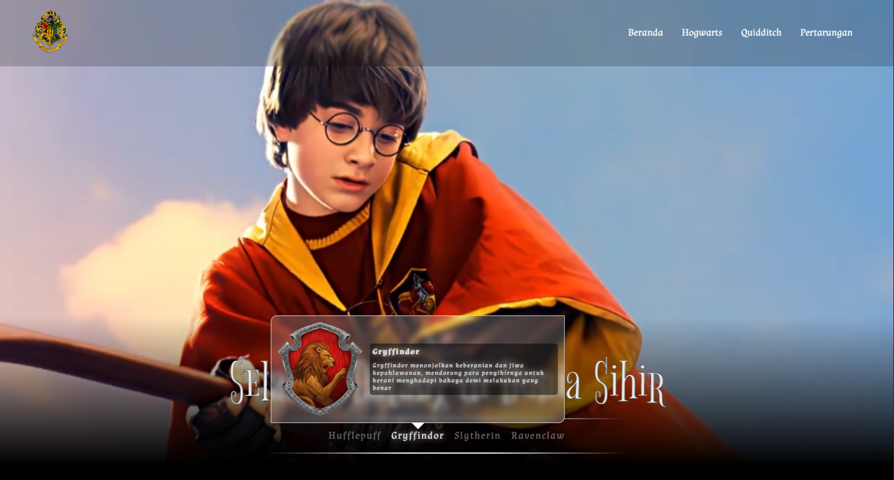

1. Hogwarts

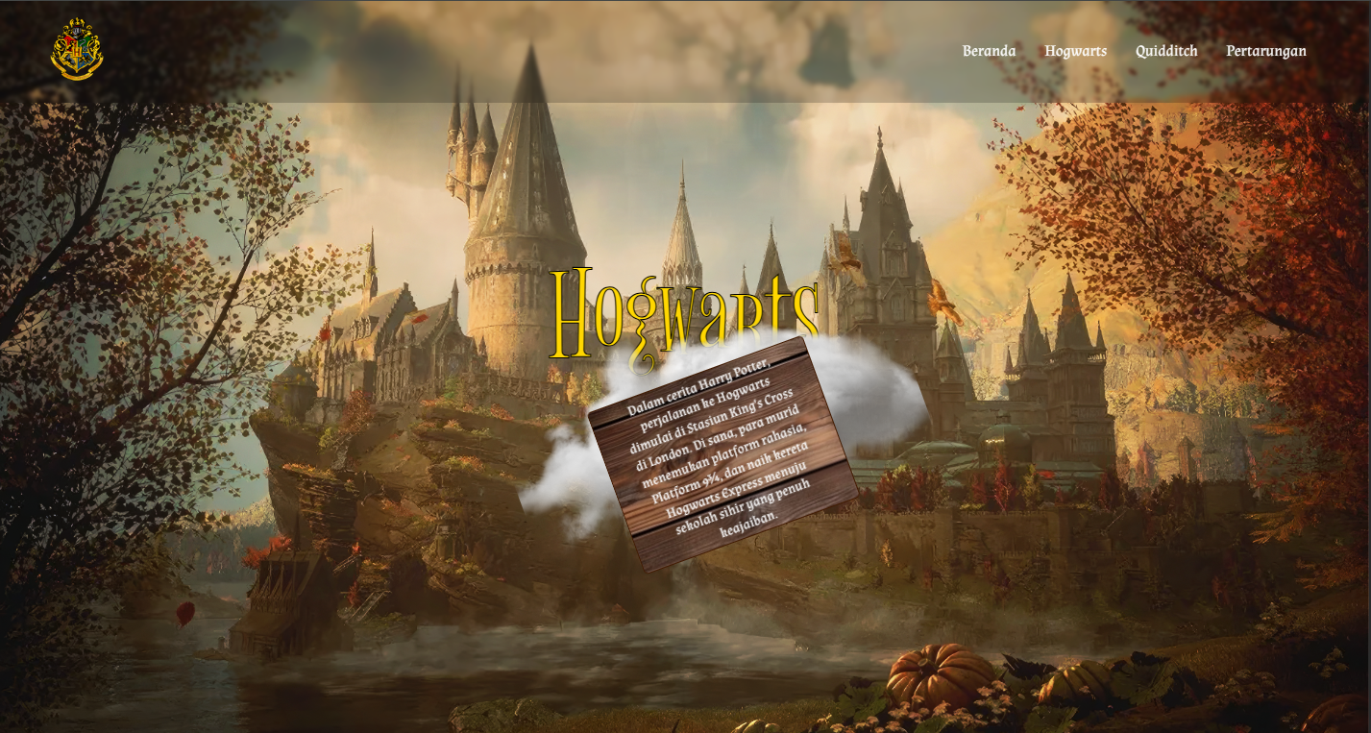

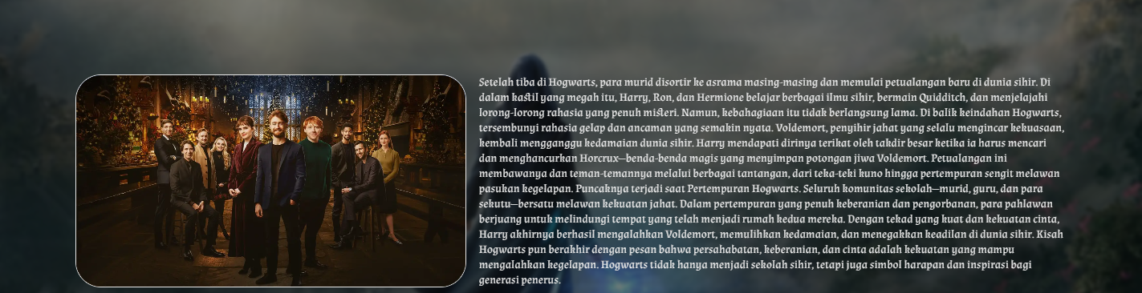

1. Quidditch

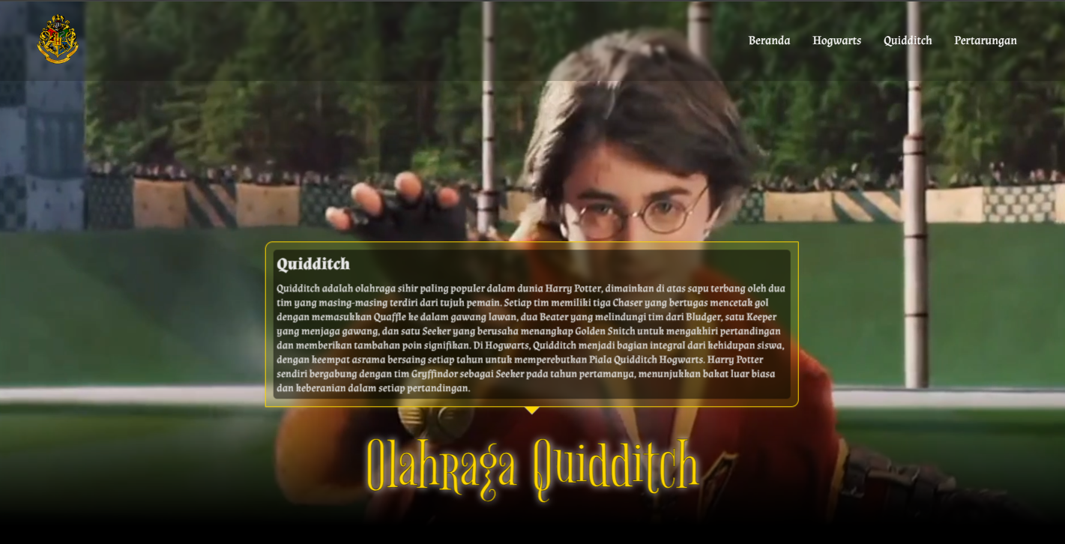

1. Battle

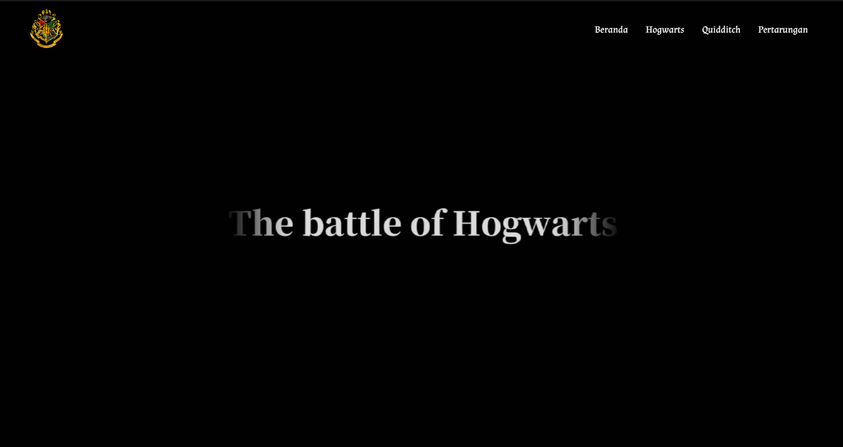

* 1. Link Preview (Publish) : <https://k572107-uts.vercel.app/>
  2. Link Repositori Github : <https://github.com/ahmdbnrsl/K572107-UTS>

Selamat Mengerjakan

|  |
| --- |
| Telah divalidasi pada tanggal  15 Maret 2025 |
| Divalidasi oleh  Ketua Program Studi Sistem Informasi  M. Hasymi Somaida, S.T.,M.M.S.I. |